Versie | 1.0
Status | Definitief
Datum | 10 april 2024
Opdrachtgever | Siema Manniesing
Auteur(s) | Donné de Ruijter
Classificatie | Intern
Versielog | Versielog | Datum | Auteur | Opmerking
 | 0.1 | 30 nov. 23 | Donné de Ruijter | Hoofdstuk 1 geschreven
 | 0.2 | 29 dec. 23 | Donné de Ruijter | Hoofdstuk 2 geschreven
 | 0.3 | 5 jan. 24 | Donné de Ruijter | Hoofdstuk 3 geschreven en beslisbomen toegevoegd voor vaststellen BIV-classificatie
 | 0.4 | 1 februari | Donné de Ruijter | Feedback stakeholders verwerkt.
 | 0.7 | 16 feb. 24 | Donné de Ruijter | Afstemming business owner en feedback verwerkt.
 | 0.9 | 13 maart 2024 | Donné de Ruijter | Beleid getoetst bij stakeholders, feedback verwerkt en 0.9 versie gedeelde voor slotreviewfase.
 | 0.95 | 22 maart 2024 | Donné de Ruijter | Feedback uit slotreview verwerkt. Stuk aangeboden aan business owner.
 | 1.0 | 10 april ’24 | Mt Data Office | Beleid vastgesteld
Beleid voor het Classificeren van Dataproducten

Inhoud
1 Inleiding 2
1.1 Doel 2
1.2 Gerefereerde documenten 2
1.3 Geldigheid en documentbeheer 2
1.4 Begrippenlijst 3
2 Classificeren van data en informatie 4
2.1 Definities 4
3 Toepassen van classificaties 5
3.1 Beschikbaarheid, Integriteit en Vertrouwelijkheid 5
3.2 Classificeren van dataproducten 6
3.3 Afwegingskader 7
4 Governance 7
4.1 Naleving 8
Bijlage 1. Beslisboom Beschikbaarheid 1
Bijlage 2. Beslisboom Integriteit 1
Bijlage 3. Beslisboom Vertrouwelijkheid 2

Inleiding
Dit operationeel beleidsstuk beschrijft op welke wijze dataproducten geclassificeerd worden. Dit operationele stuk is tactisch verankerd in het Alliander Tactisch Data- en Informatie Classificatiebeleid.pdf en vindt haar oorsprong in het DO_004 Alliander Data- en Informatie Management Beleid_V1.0.pdf.

Dit operationeel beleid beschrijft wel:
- Hoe dataproducten geclassificeerd worden;
- De relatie met het afwegingskader voor het delen van dataproducten met externe partijen;
- De verantwoordelijkheidsverdeling (governance).
Dit operationeel beleid beschrijft niet:
- Hoe ongestructureerde data en informatie geclassificeerd worden. Zie daarvoor hoofdstuk 3 van het Alliander Tactisch Data- en Informatie Classificatiebeleid.pdf en Hoe zorg ik voor een vertrouwelijk document? : Intranet (alliander.com).
- Hoe gestructureerde data in het conceptueel informatiemodel geclassificeerd worden. Zie daarvoor hoofdstuk 4 van het Alliander Tactisch Data- en Informatie Classificatiebeleid.pdf.

Doel
Doel van classificeren van dataproducten is het waarborgen van een juist beschermingsniveau zodat data en informatie veilig en rechtmatig uitgewisseld kan worden. Dataproducten worden geclassificeerd in termen van beschikbaarheid, integriteit en vertrouwelijkheid. De definities en labels zijn te vinden in hoofdstuk 2 van: Alliander Tactisch Data- en Informatie Classificatiebeleid.pdf. Dit operationeel beleid is bedoeld voor iedereen die dataproducten maakt, verstrekt en aanvraagt.

Gerefereerde documenten
- DO_004 Alliander Data- en Informatie Management Beleid_V1.0.pdf
- Alliander Data en Informatie Governance Beleid.pdf
- Alliander Tactisch Data- en Informatie Classificatiebeleid.pdf
- Alliander Privacy Beleid.
- Strategische Alliander Security Beleid.
- Horizzon - Specificeren & Valideren Dataproduct.
- Business Impact Assessment - Risico management : Intranet (alliander.com).

Geldigheid en documentbeheer
Dit document is geldig vanaf 10 april ’24. De eigenaar van dit document is Data Office. Data Office is
regiehouder en dient het document minstens één keer per jaar te controleren – indien nodig bij te werken –
en op te slaan onder een nieuw versienummer. Bij wijzigingen van dit document dient het document
opnieuw goedgekeurd te worden.

Begrippenlijst
Begrip | Omschrijving
Dataconsument | Persoon, team of organisatie die data ontvangt van een dataproducent om zo een bedrijfsproces kwalitatief goed uit te kunnen voeren.
Datalevering-overeenkomst (DLO) | Beschrijft de afspraken die worden overeengekomen tussen een dataproducent en dataconsument over de condities en voorwaarden waaronder een dataproduct gebruikt kan en mag worden.
Dataproducent | De partij die data voor het eerst aanmaakt om zo een bedrijfsproces kwalitatief goed uit te kunnen voeren. De dataproducent wordt daarom ook wel de bronhouder genoemd.
Dataproduct | Is een unieke bouwsteen die bijdraagt aan het idee van modulariteit en herbruikbaarheid om complexe structuren te bouwen.  - Een dataproduct is een ordening van data in een business context;  - Een dataproduct bevat data die gevoed wordt vanuit het basisregister en middel een model gestructureerd;  - De gestructureerde data wordt middels een code beschikbaar gesteld als dataproduct op een systeem/ platform;  - Het dataproduct wordt middels uitwisselstandaarden gedeeld;  - De metadata aan een dataproduct maakt het product vindbaar en de belangrijkste kenmerken van het product zijn bekend
Dataproduct-manager | Is eindverantwoordelijke voor het productmanagement, inclusief life cycle management van een extern gedeeld dataproduct.
Dataproduct-consultant | Heeft een uitvoerende verantwoordelijkheid voor productmanagement en life cycle management voor dataproducten die extern gedeeld worden en ondersteunt daarmee de dataproductmanager.
Data Rentmeester | Een Rentmeester is verantwoordelijk voor het inwinnen en bijhouden van de Alliander gegevens in een basisregistratie en zorgt voor de kwaliteit van de gegevens. Daarnaast spreekt de Rentmeester de producenten hierop aan en zorgt voor de verbetering van gegevens. Ook borgt de Rentmeester de wensen van de gebruikers t.a.v. de gegevens en stemt dit met het governance-overleg af. Een basisregistratie heeft één of meer Rentmeesters.
Data Steward | Verantwoordelijk voor het beheren, organiseren en bewaken van gegevens binnen een basisregistratie en/of register. Data Stewards zorgen ervoor dat de gegevens consistent, nauwkeurig en up-to-date zijn. Zij zijn betrokken bij het vaststellen van datastandaarden, datakwaliteit, het oplossen van gegevensproblemen en het waarborgen van naleving van de data en informatiebeleidsregels.
Opdrachtgever | Eindverantwoordelijke dat alle data in een basisregistratie geclassificeerd is.
Verstrekkend Team | Verantwoordelijk voor het beheren en toezicht houden op technische aspecten van de data en informatie. Het Verstrekkend Team is de brug tussen de technische teams en andere afdelingen, zorgt voor consistentie van de technologische keuzes en de implementatie hiervan. Ze zorgen voor de technische integriteit en efficiëntie van de technische systemen en zijn data en informatie.
Verstrekker | Verantwoordelijk voor het technisch verstrekken van de gegevens aan dataconsumenten.

Classificeren van data en informatie

Definities
Het toepassen van classificaties kent verschillende dimensies namelijk:

1. Allereerst bij de unieke vastlegging van data en informatie in het informatiemodel. Het informatiemodel ligt ten grondslag aan een basisregistratie. De verantwoordelijkheid voor het classificeren van data en informatie die niet in een basisregistratie wordt beheerd berust bij de betreffende dataproducent (betreffende maker en lijnmanagement).
2. Data en informatie die verwerkt worden tot dataproducten. Dataproducten bevatten doorgaans (een samenstelling van) data uit registers in een basisregistratie maar het kan ook om data gaan die niet beheerd worden in registers en waar dus ook geen governance op wordt gevoerd;
3. Dataproducten die naast een classificatie een bredere risicoafweging verdienen via een afwegingskader omdat deze buiten de organisatie wordt gedeeld.

Deze dimensies worden nader beschouwd.
Registerdata
Een register is een gestructureerde en gecontroleerde verzameling van data die informatie bevat over een bepaald onderwerp binnen een basisregistratie. Een register is als de centrale bron voor dat onderwerp. De gegevens van dat onderwerp worden gestandaardiseerd en gevalideerd volgens vastgestelde regels. Registers kunnen bijvoorbeeld worden gebruikt om bepaalde klantgegevens bij te houden. Ze zorgen voor consistentie en nauwkeurigheid van de informatie en zijn de basis voor de hele organisatie die deze gegevens consumeert. Zie hier een overzicht van de basisregistraties, registers en bijbehorende rollen: Basisregistratie - Data Office - Confluence (atlassian.net).

Dataproduct
Figuur 1 beschrijft wat een dataproduct is en hoe een dataproduct is opgebouwd. Dataproducten kunnen samengesteld zijn op basis van data die beheerd worden in registers en basisregistraties. Op deze data wordt governance gevoerd. Dat wil zeggen dat er voor deze data een eindverantwoordelijke Opdrachtgever is, Data Rentmeesters die verantwoordelijk zijn voor het beheer van een of meerdere registers en Data Stewards die verantwoordelijk zijn voor verschillende uitvoerende taken om de datakwaliteit te beschermen.

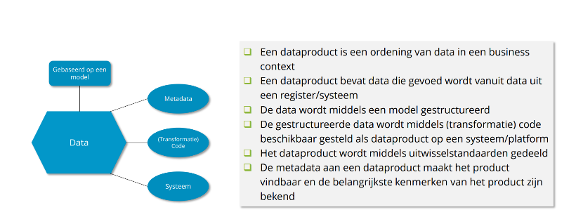
Figuur 1: anatomie van een dataproduct

Voor data die niet beheerd wordt in registers gelden twee uitgangspunten van het Alliander Data en Informatie Governance Beleid.pdf:
1. Dat wat je maakt aan data en informatie daar ben je verantwoordelijk voor;
2. Dat wat je ontvangt aan data en informatie daar mag je eisen aan stellen.

Voor het classificeren betekent dat het volgende. Het Verstrekkende Team dat belast is met het maken van een dergelijk dataproduct (een dataproduct dat dus data bevat die buiten een register beheerd wordt) wendt zich tot de betreffende maker van de data, de dataproducent, met het verzoek deze te classificeren. Dit in tegenstelling tot data die in registers worden beheerd. Daarop wordt Governance gevoerd. In dat geval wendt het Verstrekkende Team zich tot de verantwoordelijke Data Steward(s).

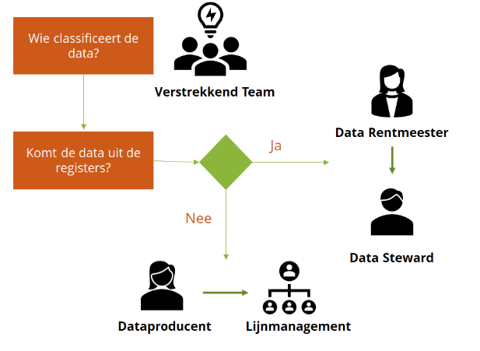
Figuur 2: wie classificeert data?
Ongeacht de samenstelling van een dataproduct dient de inhoudelijke data altijd geclassificeerd te zijn met de labels conform het Alliander Tactisch Data- en Informatie Classificatiebeleid.pdf. Anders wordt het dataproduct niet beschikbaar gesteld en gepubliceerd op de Marketplace.
Afwegingskader
Dataproducten worden zowel intern als extern gedeeld. Een voorbeeld van een extern dataproduct is de energiebuurtscan: Data delen met je netburen : Intranet (alliander.com). Alliander wil maximaal data delen met marktpartijen om innovatie te stimuleren, een gelijk speelveld te creëren en om transparant te zijn. Hiermee kan de energietransitie worden versneld. Helaas kan Alliander niet zomaar al haar data delen. Dat kan alleen met respect voor wet- en regelgeving en met inachtneming van de risico’s voor privacy en informatiebeveiliging. Om die reden is er een afwegingskader die een integrale handreiking biedt om alle relevante facetten mee te nemen in de afweging of een dataproduct gedeeld kan worden.

Toepassen van classificaties

Beschikbaarheid, Integriteit en Vertrouwelijkheid
Data en informatie wordt geclassificeerd in termen van beschikbaarheid, integriteit en vertrouwelijkheid (hierna afgekort met BIV). In het Alliander Tactisch Data- en Informatie Classificatiebeleid.pdf wordt uitgelegd wat deze classificaties betekenen. Simpel gezegd komt dat op het volgende neer:
- Kan ik bij de gegevens op het moment dat ik deze nodig heb (beschikbaarheid)?
- Zijn de gegevens juist en volledig (integriteit)?
- Wie mag toegang hebben tot deze gegevens (vertrouwelijkheid)?
De mate waarin data en informatie beschikbaar, integer en vertrouwelijk moet zijn hangt af van het doel en de context waarin ze gebruikt worden. Netgegevens vereisen bijvoorbeeld een hoog beschikbaarheidsniveau omdat realtime inzicht in het elektriciteitsnet nodig is om storingen en congestie te managen. Gegevens die bijvoorbeeld worden verzameld in het kader van energiefraude verdienen een hoge mate van vertrouwelijkheid. Niet iedereen mag inzage hebben in deze gevoelige gegevens.

Dataproducten worden ‘as-is’ beschikbaar gesteld. Dat wil zeggen dat het bestaande BIV-niveau meegegeven wordt op een dataproduct aan potentiële dataconsumenten. Wel gaat de Verstrekker in gesprek met dataconsumenten om een hoger niveau gefaseerd te implementeren. Het ‘hogere niveau’ is gebaseerd op het proces dat het hoogste BIV-niveau vereist.
In de volgende paragrafen wordt uitgelegd hoe dataproducten geclassificeerd worden alsmede de verantwoordelijkheidsverdeling. In bijlage 1, 2 en 3 zijn beslisbomen opgenomen om het niveau van beschikbaarheid, integriteit en vertrouwelijkheid te bepalen.

Classificeren van dataproducten
Met het classificeren van dataproducten laat een Verstrekker aan potentiële dataconsumenten (afnemers) zien in welke mate van beschikbaarheid, integriteit gegarandeerd wordt en welke vertrouwelijkheidsniveau op het dataproduct van toepassing is op moment van verstrekking. Dit in tegenstelling tot het classificeren van data in het conceptueel informatiemodel. Daarin wordt de centrale vraag beantwoord: In welke mate moét deze data beschikbaar, integer en vertrouwelijk zijn? Hierin wordt dus de initiële en unieke waarde toegekend aan de data op moment van vastlegging.

Een dataproduct bevat een samenstelling van data en/of informatie. Deze kunnen uit registers afkomstig zijn maar ook daarbuiten. Door de samenstelling van data en informatie in een dataproduct kunnen classificaties niet ‘zomaar’ worden overgenomen uit de bron (register, document etc.). Het dataproduct moet integraal worden bekeken en als product worden geclassificeerd.

Toepassen van de BIV-classificatie
Het toekennen van classificatie labels aan een dataproduct vormt een vaste activiteit in het proces Horizzon - Specificeren & Valideren Dataproduct. Ter ondersteuning voor het vaststellen van de classificatie zijn er drie beslisbomen opgenomen in bijlage 1, 2 en 3. Hiermee wordt de BIV-score vastgesteld. De Verstrekker weet daarmee welke set aan maatregelen opgelegd moeten worden aan potentiële afnemers. De inhoudelijke maatregelen zijn te vinden in de BIA-template via: Business Impact Assessment - Risico management : Intranet (alliander.com). De set aan maatregelen worden door het Verstrekkende Team vastgelegd in de Dataleveringsovereenkomst (DLO) bij afname van een dataproduct. Naast de BIV wordt er ook aangegeven of het dataproduct persoonsgegevens bevat.

Toekennen van privacy classificatie
Een persoonsgegeven betreft ‘alle informatie over een geïdentificeerde of identificeerbare natuurlijke persoon’. Voorbeelden zijn: naam, adres, telefoonnummer, IP-adres, camerabeelden van identificeerbare personen en kijk- en zoekgedrag op het internet. Daarnaast bestaan er bijzondere categorieën van persoonsgegevens. Deze mogen niet verwerkt worden, tenzij. Dat tenzij wordt bepaald via een uitzonderingsgrond in de wet. Voorbeelden van bijzondere persoonsgegevens zijn gegevens waaruit ras, etniciteit, religie, seksuele oriëntatie of lidmaatschap van een vakbond blijken.

Het classificeren van persoonsgegevens in dataproducten wordt gedaan aan de hand van P0 en P1.
P0 wil zeggen dat er géén sprake is van een persoonsgegeven. De Verstrekker sluit daarmee uit dat er persoonsgegevens aanwezig zijn in het dataproduct. Een dataconsument moet zelf altijd nagaan of bij verrijking van het dataproduct met andere data of informatie alsnog kan leiden tot een persoonsgegeven. Dit is de verantwoordelijkheid van de dataconsument en niet de Verstrekker. P1 wil zeggen dat er persoonsgegevens aanwezig zijn in het dataproduct. Dit wordt vervolgens meegewogen in de beslisboom van Vertrouwelijkheid om te bepalen welke mitigerende set aan maatregelen geboden zijn.

Het kan ook voorkomen dat attributen die op zichzelf geen persoonsgegeven zijn, maar i.c.m. een ander attribuut dat wel worden. Het meest duidelijke voorbeeld is de EAN-code en het SJV-G (standaard jaarverbruik Gas). Beide zeggen op zichzelf niets, maar i.c.m. elkaar zeggen ze wel wat over (verbruik) een identificeerbare natuurlijke persoon (huishouden), waarbij de EAN de identificator is. Een ander voorbeeld is een meternummer van een slimme meter en een reeks van kwartierstanden E-verbruik.

In welke mate een persoonsgegeven gevoelig is hangt af van het doel en de context waarin het persoonsgegeven verwerkt wordt. Een naam hoeft in principe niet gevoelig te zijn. Met basismaatregelen kunnen risico’s dan al vermeden worden. Wordt die naam gebruikt in een integriteitsonderzoek of in een energiefraude-dossier, dan zijn aanvullende beschermende maatregelen nodig om de privacy van de betrokkene (daar waar de persoonsgegevens betrekking op hebben) te beschermen.

Afwegingskader
Het afwegingskader is een hulpmiddel om vast te stellen of een dataproduct extern gedeeld kan worden.
Uitgangspunt van het afwegingskader is om met eerbiediging van wet- en regelgeving data maximaal te delen met o.a. marktpartijen om zo een gelijk speelveld te creëren en innovatie te stimuleren. Het afwegingskader is niet plaatsvervangend voor het classificeren van data en informatie. Het is een aanvulling om de vraag te beantwoorden: hoe kan dit dataproduct (alsnog) gedeeld worden? Verder gelden de volgende uitgangspunten:

- De intentie is data te delen, tenzij... Het afwegingskader is daarbij een hulpmiddel;
- Een dataproduct behoudt zijn classificatie maar kan met de nodige maatregelen alsnog extern gedeeld worden. Ook dataproducten met een vertrouwelijkheidsniveau ‘Vertrouwelijk’ of
‘Zeer Vertrouwelijk’ kunnen in aanmerking komen om gedeeld te worden met de juiste, passende maatregelen;
- Indien de maatregelen op een dataproduct de facto tot een nieuw product leidt, dan dient er een nieuwe classificatie te worden uitgevoerd op het nieuwe product. Dat geldt ook voor het combineren van dataproducten tot een nieuw product.
- Het 1-op-1 doorgeven van een dataproduct aan externe partijen is niet toegestaan. Er dient altijd vooraf toestemming te worden gevraagd aan de betreffende eindverantwoordelijke.
- Ook dataproducten die extern gedeeld worden met een Beschikbaarheid- en/of Integriteitslabel (ZEER)LAAG, kunnen gedeeld worden mits een expliciete disclaimer is opgenomen.
Momenteel wordt het afwegingskader dat in sectorverband is opgesteld vertaald naar een Alliander afwegingskader. Het Alliander afwegingskader zal na vaststelling opgenomen worden in dit document.

Herclassificatie
Iedere wijziging in een extern dataproduct noodzaakt een herclassificatie. Het kan bijvoorbeeld gaan om een veld dat wordt toegevoegd, verwijderd of gewijzigd in het dataproduct. Of nieuwe of gewijzigde wet- en regelgeving die nieuwe eisen stellen aan het classificeren van (open)data. Hiervoor geldt het proces: Horizzon - Indienen Issue/Incident. Minimaal wordt er jaarlijks een controle uitgevoerd op de juistheid en actualiteit van dataclassificaties in een extern dataproduct. Hiervoor is de Dataproductmanager eindverantwoordelijk en de Dataproductconsultant verantwoordelijk.

Governance
De Verstrekker (Product Manager) is eindverantwoordelijk dat alle dataproducten die binnen zijn of haar ART voortgebracht en beheerd worden, voorzien zijn van een classificatie. De Product Owners van de Verstrekkende Teams ondersteunen de Verstrekker hierin door de operationele coördinatie en uitvoering te verzorgen en zijn daarmee verantwoordelijk dat dataproducten geclassificeerd zijn voordat ze op de Marketplace worden aangeboden. Deze verantwoordelijkheid strekt tot de technische toekenning van de classificatie aan het product en het verzamelen van de juiste expertise om een juiste classificatie te kunnen bepalen.

Data Rentmeesters zijn verantwoordelijk om de expertise te leveren aan het Verstrekkend Team, bijvoorbeeld door capaciteit hiervoor aan te wenden van relevante Data Stewards.

Een hulpmiddel voor het vaststellen de classificatie zijn de beslisbomen (zie daarvoor bijlage 1 t/m 3). Verder zijn de volgende informatiebronnen en adviseurs ondersteunend bij het classificeren van dataproducten:
 | R | A | S | C | I
Verstrekker |  | X
Verstrekkend Team | X
Data Steward |  |  | X | X
Rentmeester | X
Dataconsument |  |  |  |  | X
Security Manager |  |  |  | X
Privacy Officer |  |  |  | X
- De classificatie die uit de bron meegekomen zijn, zoals het conceptuele informatiemodel van een basisregistratie;
- Advies van betrokken Data Stewards;
- Eventuele uitgevoerde Business Impact Assessment (BIA) en advies van een Security Manager
- Eventuele uitgevoerde Privacy Quick Assessment (PQA) en Data Protection Impact Assessment (DPIA) en advies van een Privacy Officer.
- Advies van andere domeinexperts, zoals procesconsultants.
Potentiële dataconsumenten moeten vooraf weten welke dataclassificatie er geldt op het dataproduct en welke maatregelen daarop rusten. Het Verstrekkende Team ondersteunt dit proces door de classificatie (als metadata) feitelijk op te nemen in het dataproduct.
Het Verstrekkende Team geeft op het dataproduct aan welke beschikbaarheids-, en integriteitsniveau gegarandeerd wordt en welk vertrouwelijkheidsniveau er geldt. Dit leidt tot een set van maatregelen die dataconsumenten moeten nemen om eenzelfde beschermingsniveau te handhaven.

Herclassificatie
Iedere wijziging in een dataproduct noodzaakt een herclassificatie. Het kan bijvoorbeeld gaan om een veld dat wordt toegevoegd, verwijderd of gewijzigd in een dataproduct. Hiervoor geldt het dataproductbeheerproces Horizzon - Indienen Issue/Incident. Hiervoor is de Verstrekker van het dataproduct eindverantwoordelijk en het Technische Team verantwoordelijk.

Naleving
Dit beleid en aanverwante stukken en processen hebben antwoord gegeven op de vraag hoe classificaties toegepast moeten worden en wie welke verantwoordelijkheid daarin heeft. Maar beleid is pas effectief als het ook feitelijk wordt nageleefd. Er bestaat een gedeelde verantwoordelijkheid om naleving ten aanzien van classificaties vorm te geven.

- De datadomeinmanagers vanuit het Data Office zijn in hun rol van toezichthouder ervoor eindverantwoordelijk dat dataproducten geclassificeerd zijn en dat Dataleveringsovereenkomsten (DLO) worden afgesloten over dataproducten die worden uitgewisseld tussen Verstrekkende Teams en dataconsument(en). In de DLO zijn maatregelen opgenomen die voortkomen uit de classificatie.
- Op het moment dat er persoonsgegevens (verder) verwerkt gaan worden, geldt het Alliander Privacy Beleid. De verwerking wordt beoordeeld en daar volgen mogelijk mitigerende maatregelen uit. Privacy Office is verantwoordelijk voor het stellen van regels en richtlijnen voor toezicht op het uitvoeren van Privacy Quick Assessments (PQA's) en Data Protection Impact Assessments (DPIA’s) die de verwerking en mitigerende maatregelen inzichtelijk maken.
- Corporate Information Security Office (CISO) is verantwoordelijk voor het stellen van regels en richtlijnen voor toezicht op het uitvoeren van de BIA's en aanvullende risico-assessments, alsmede de maatregelen die daarmee samenhangen. De regels en richtlijnen zijn vervat in het Strategische Alliander Security Beleid.
Toezien op naleving is overigens niet louter handhaven. Het is ook de business ondersteunen en te adviseren hoe aan beleid te voldoen. Een gefaseerde handhavingsaanpak verdient daarom de aanbeveling. Data Office helpt de teams hierbij en zorgt dat mensen in hun rol worden gezet. De datadomeinmanager zal namens Data Office hiervoor zorgdragen.

Bijlage 1. Beslisboom Beschikbaarheid
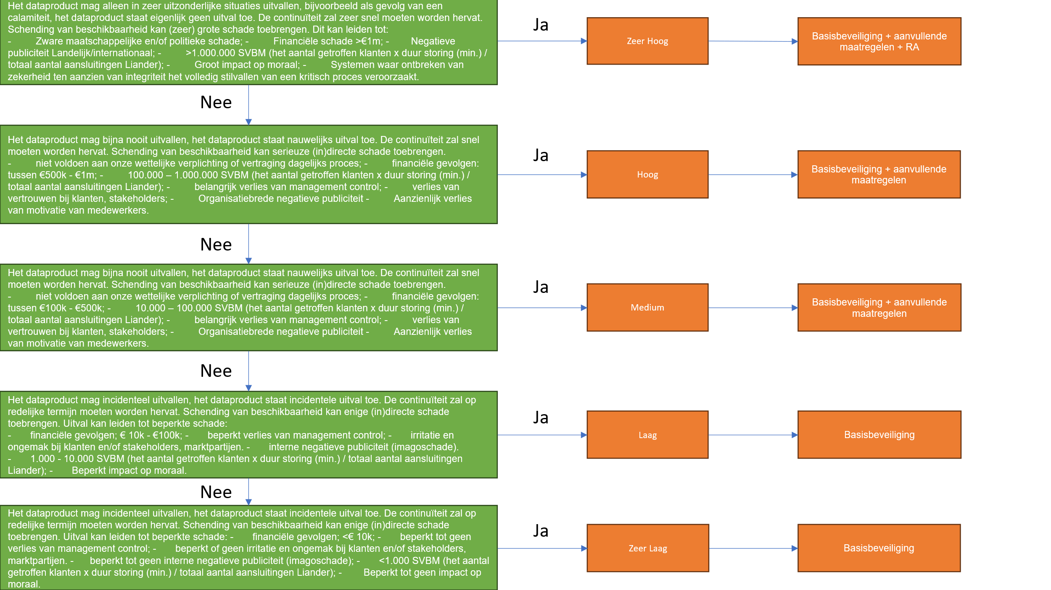

Bijlage 2. Beslisboom Integriteit
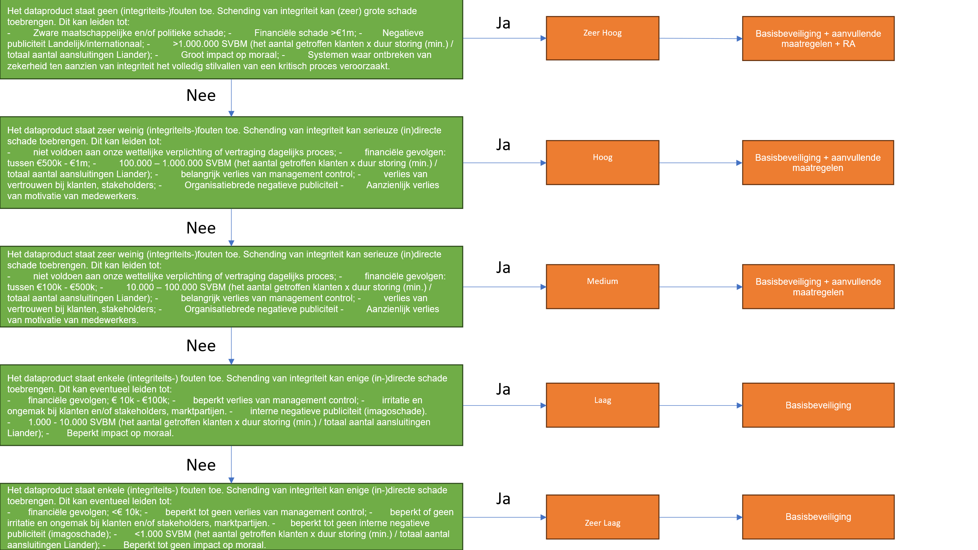

Bijlage 3. Beslisboom Vertrouwelijkheid
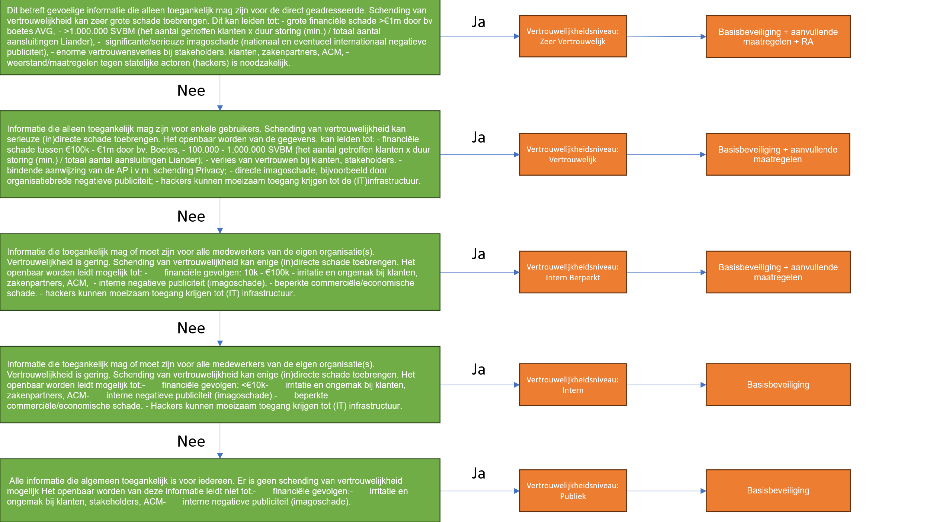

Geeft zowel richting als praktische kaders voor het beheren en beheersen van data en informatie binnen Alliander.
Heeft als doel om duidelijke processen, kaders, regels en richtlijnen voor te schrijven, voor de wijze waarop Alliander haar data en informatie verwerkt, levert en diensten verricht.
Geeft een beschrijving van de beschikbaarheid, - integriteit, - en vertrouwelijkheid labels om (on)gestructureerde data en informatie passend te beschermen.
Heeft als doel om duidelijke processen, kaders, regels en richtlijnen voor te schrijven, voor de wijze waarop Alliander met persoonsgegevens dient om te gaan
Beschrijft hoe security is ingericht en wordt bestuurd binnen Alliander.
Vormt een stap in het voortbrengingsproces van dataproducten waarin de activiteit tot classificeren is opgenomen.
Beschrijft de maatregelen die minimaal genomen moeten worden op basis van een BIV-score.
Een dataconsument wordt nu nog gezien als een interne afnemer van een dataproduct. D.w.z. een team binnen Alliander die een dataproduct afneemt om een bedrijfsproces uit te voeren. In de toekomst zou een dataconsument ook een externe partij kunnen zijn, d.w.z. een partij buiten Alliander.
Een basisregistratie is verzameling van vastleggingen van data over een specifiek functioneel gebied, waarvoor de verantwoordelijkheid voor data governance, is bepaald.
Zie artikel 9, lid 2 van de Algemene Verordening Gegevensbescherming (AVG).

